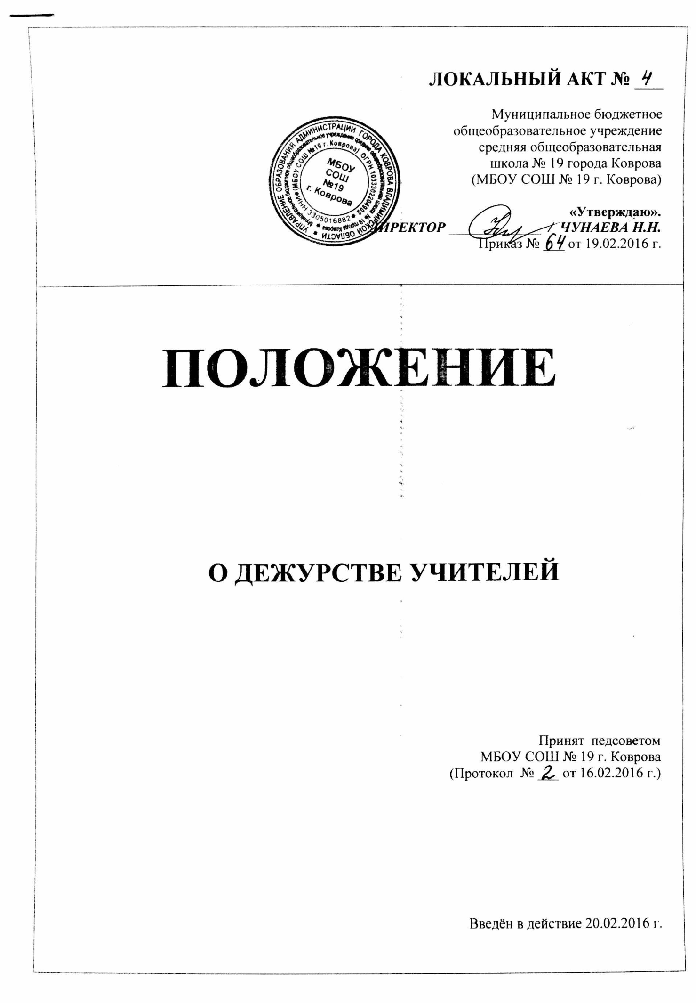
ЛОКАЛЬНЫЙ АКТ № _____
Муниципального бюджетного
общеобразовательного учреждения
средней общеобразовательной школы № 19
города Коврова
(МБОУ СОШ № 19 г. Ковров)

«Утверждаю».
ДИРЕКТОР_____________/ ЧУНАЕВА Н.Н.
19.02.2016 ПРИКАЗ № ___

ПОЛОЖЕНИЕ

О ДЕЖУРСТВЕ УЧИТЕЛЕЙ

УЧЁТ МНЕНИЯ ПРОФКОМА
МБОУ СОШ № 19 г. КОВРОВА
Протокол № ___ от 17.02.2016

ВВЕДЕНО В ДЕЙСТВИЕ 20.02.2016

I. Организация дежурства
  - График дежурства педагогических работников по школе, учебным мастерским составляет зам. директора по УР на учебное полугодие, по 2 этажу - зам. директора по УР по школе 1 ступени, утверждают директором и согласовывают с профкомом.
  - График дежурства членов администрации составляет зам. директора по УР и утверждает директор школы.
  - Стенд «Дежурство в школе» оформляет и ведёт зам. директора по УР.
  - График дежурства в праздничные дни составляет зам. директора по АХЧ и утверждает директор школы с учётом мнения (по согласованию) профкома.
II. Обязанности дежурного администратора.
2.1. Продолжительность дежурства :
(по первой смене с 7.30 до 13.00, по второй смене – с 13.00 до 19.00).
2.2. Контролирует дежурство педагогических работников, обслуживающего персонала в школе.
  - Осуществляет приём учащихся, пропуск на этажи не ранее, чем за 10 – 15 минут до начала занятий в I и II смене.
  - Совершает обход школы, проверяет состояние отопительной системы, водоснабжения, канализации, санитарно-гигиенический режим, контролирует состояние ТБ и охраны труда.
  - В случае необходимости проводит коррекцию расписания, замену учебных кабинетов, о чём делает записи в тетради дежурства.
  - Следит за порядком и дисциплиной в школе во время учебных занятий, не допускает присутствия учащихся классов, имеющих «окна» в расписании, и отдельных прогульщиков, посторонних лиц.
  - Рассматривает все вопросы учебно-воспитательного процесса в смену своего дежурства.
  - Принимает отчёт дежурных учителей (по итогам дежурства даёт указания учителям, классным руководителям, обслуживающему персоналу, учащимся и при необходимости родителям учащихся по исполнению Правил внутреннего распорядка школы, Правил для учащихся школы, Положения о дежурстве в школе).
  - В конце смены делает обход всех помещений школы, сдаёт дежурство и классные журналы, журналы факультативов, кружков и секций другому дежурному администратору или сторожу школы.
  - В случае аварийной ситуации в отопительной системы или системе водоснабжения звонит в аварийную службу водоканала – 2-23-39, 3-18-42 -Управление образования, 04 или 2-13-17 –горгаз, 5-53-05-горэлектросеть, сообщает заместителю директора по АХЧ или директору.
  - В случае отключения электроэнергии звонит по телефону 5-53-05 в горэлектросеть.
  - В случае возникновения пожара звонит 01, предварительно отключив рубильники главных электрощитов в электрощитовой школы, сообщает заместителю директора по АХЧ, директору.
  - В случае угрозы террористических актов в школе или на территории школы звонит в штаб ГО по ЧС по телефонам 2-15-50 или 2-18-55, в милицию по телефону 02 или 2-13-51.
  - В случае нападения с целью грабежа или кражи школьного имущества, хулиганских действий звонит по телефону 02, использует кнопку тревожной сигнализации.
  - В случае любого ЧП в школе даёт указание дежурному из обслуживающего персонала (сторож, уборщица I этажа) об открытии ворот на территорию школы.

III. ОБЯЗАННОСТИ СТАРШЕГО ДЕЖУРНОГО УЧИТЕЛЯ ПО ШКОЛЕ
На дежурство является за 20 минут до начала учебной смены и находится у подъёма на лестницу.
3.1.Обеспечивает порядок и дисциплину учащихся, безопасные условия во время их раздевания и одевания в ученической раздевалке и нахождения в рекреациях до пропуска учащихся на верхние этажи. Дежурство в перемены осуществляет на I этаже школы, со звонком поднимается на урок. Не оставляя учащихся в коридоре.
  - Во время перемен обеспечивает порядок и дисциплину учащихся на I этаже школы, безопасные условия во время отдыха на перемене, одевания, прибытия и выбытия учащихся из столовой школы, у спортзала, не выпускает учащихся на перемене раздетыми из школы вместе с охранником.
  - Дает необходимые указания учителям, работающим в данную смену, которые осуществляют вывод учащихся после окончания занятий на I этаж и в раздевалку и из школы.
  - Сдаёт дежурство дежурному администратору, проверяет состояние ПБ, ЭБ, соблюдение санитарно-эпидемиологического режима в учебных кабинетах, помещениях 1 этажа. Заканчивает дежурство через 20 минут после окончания смены. Контролирует закрыты ли окна, форточки и заперты ли на ключ двери.
  - Обеспечивает условия антитеррористического режима на 1 этаже.
  - В три последние перемены по расписанию второй смены (последний модульный урок) дежурит на лестничной клетке III этажа и не пропускает учащихся вниз по лестнице на I этаж.

IV. ОБЯЗАННОСТИ ДЕЖУРНОГО УЧИТЕЛЯ НА ЛЕСТНИЦЕ

  - На дежурство является за 20 минут до начала учебной смены, помогает старшему дежурному осуществлять пропуск детей, проверяя при этом вторую обувь.

4.2. Дежурный учитель обеспечивает порядок на лестнице во время подъёма и спуска детей по ней. Обо всех ЧП докладывают дежурному администратору, заместителю по АХЧ, директору школы.

  - Обеспечивает дисциплину учащихся на лестнице во время перемен, выявляет нарушителей, применяет к ним меры воспитательного характера. О случаях грубого нарушения дисциплины, порчи имущества докладывает дежурному администратору и классным руководителям.

  - После звонка на урок уходит с поста последним, не оставляя учащихся на лестнице и в ближайшей рекреации.

  - Обеспечивает ЭБ, ПБ, санитарно-эпидемический режим на лестнице.
4.6. не допускает посторонних лиц на школьные этажи, обеспечивает условия антитеррористического режима.

4.7. В графике дежурства на лестнице дежурят 2 учителя:
1 учитель контролирует подъём и спуск по лестнице с первого этажа до площадки между вторым и третьим этажом;
2 учитель контролирует подъём и спуск по лестнице от площадки между вторым и третьим этажом до четвёртого этажа.

V . ОБЯЗАННОСТИ ДЕЖУРНОГО УЧИТЕЛЯ ПО I, II , III и IV ЭТАЖАМ
  - На дежурство является за 20 минут до начала учебной смены. Дежурный учитель по второму этажу за 20 минут до начала учебной смены осуществляет пропуск детей по запасной лестнице, проверяя при этом вторую обувь.
  - Дежурные учителя по этажам находятся на южной стороне коридора и обеспечивают порядок в коридорах, местах общего пользования. Обо всех ЧП докладывают дежурному администратору, заместителю по АХЧ, директору школы. классным руководителям.
  - Обеспечивает порядок на этажах во время перемен, выявляет нарушителей, применяет к ним меры воспитательного характера. О случаях грубого нарушения дисциплины, порче имущества докладывает дежурному администратору.
5.4 После звонка на урок уходит с этажа последним, не оставляя учащихся в рекреациях. Если один из учителей задерживается, немедленно сообщает в учебную часть.
  - Сдаёт отчёт о дежурстве старшему дежурному учителю.
5.6.Не допускает посторонних лиц на школьные этажи. Обеспечивает условия антитеррористического режима. Не выпускает учащихся на улицу во время перемен.
  - Дежурство на I этаже осуществляется дежурным учителем в левом крыле школы (где находится медицинский кабинет и библиотека)

VI . ОБЯЗАННОСТИ ДЕЖУРНОГО УЧИТЕЛЯ В УЧЕБНЫХ МАСТЕРСКИХ
Обеспечивает дисциплину и порядок, безопасные условия для учащихся в вестибюле и на крыльце, не допускает в мастерские в перемены посторонних. Дежурство начинает за 20 минут до начала своих занятий и заканчивает через 20 минут после их окончания.
Учителя физической культуры забирают детей в крыле, где находится столовая, и обеспечивают безопасные условия при раздевании и одевании учащихся в раздевалке.
Учителя трудового обучения забирают детей в перемену из основного здания школы, одевают и обеспечивают безопасные условия в пути в учебные мастерские и после урока возвращают их в школу.

Разработчик: Паинцева Р.В.

